广西遥感院解算软件使用说明

一、主界面

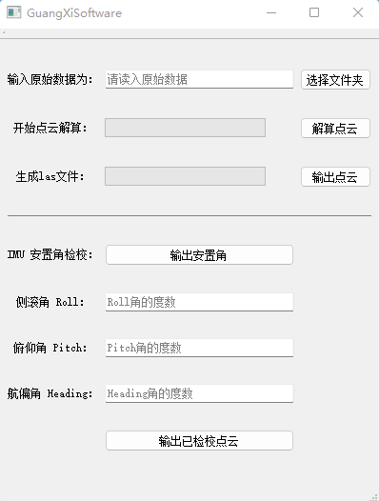

1. 解算部分
2. 输入航飞实验原始数据（DefaultXXXX）

点击界面中“选择文件夹”按钮，自动弹出对话框。点选航飞实验数据条带的文件夹（如line2 - 1305 land more）。点击对话框右下方“选择文件夹”按钮进行确定。

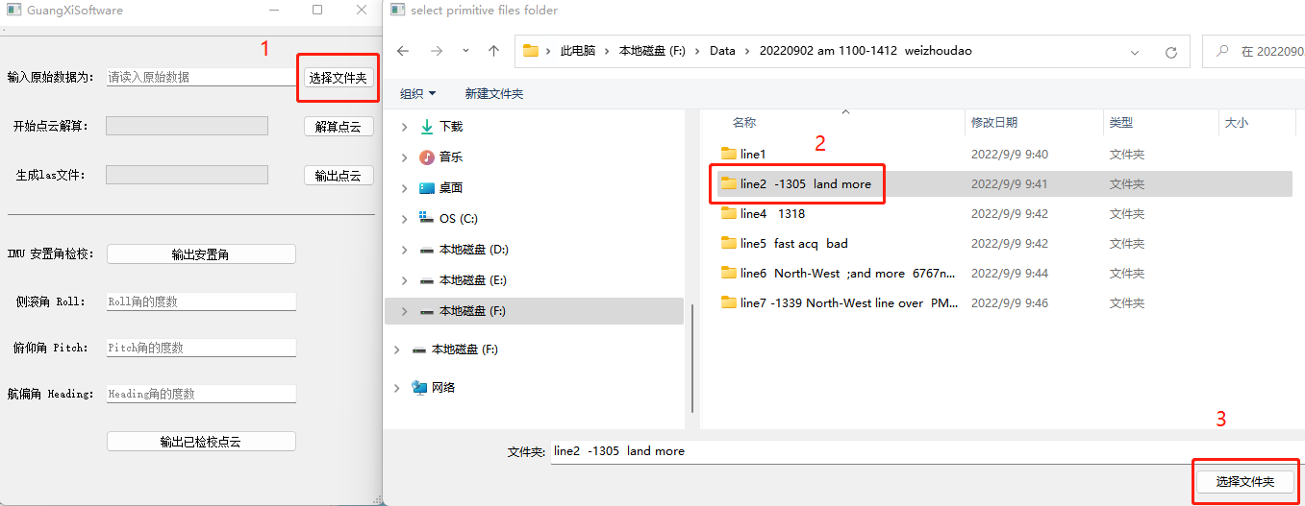

读取的文件夹名字自动显示在软件界面的文本框。

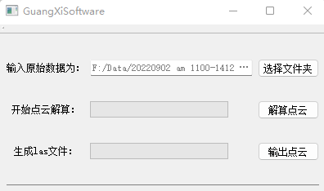

1. 进行点云解算

点击“解算点云”按钮。即对文件夹下所有“Default”开头的原始数据进行解算，得到点云几何坐标。

软件支持176MB和16MB两种格式原始数据的自动识别和解算。

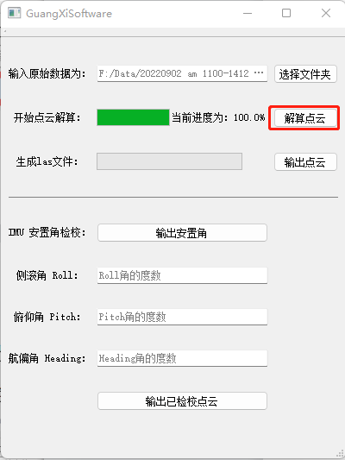

1. 输出las文件

点击“输出点云”按钮。等待进度条到100.0%后进行下一步。

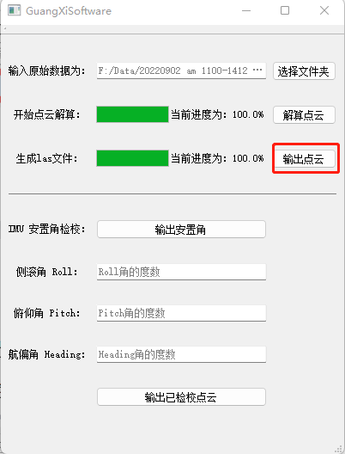

可以看到该文件夹里所有数据解算后汇总，新生成了 3 个文件。

（WGS-84空间直角坐标系的txt格式点云

WGS-84空间直角坐标系的las格式点云

UTM 投影坐标系的las格式点云）

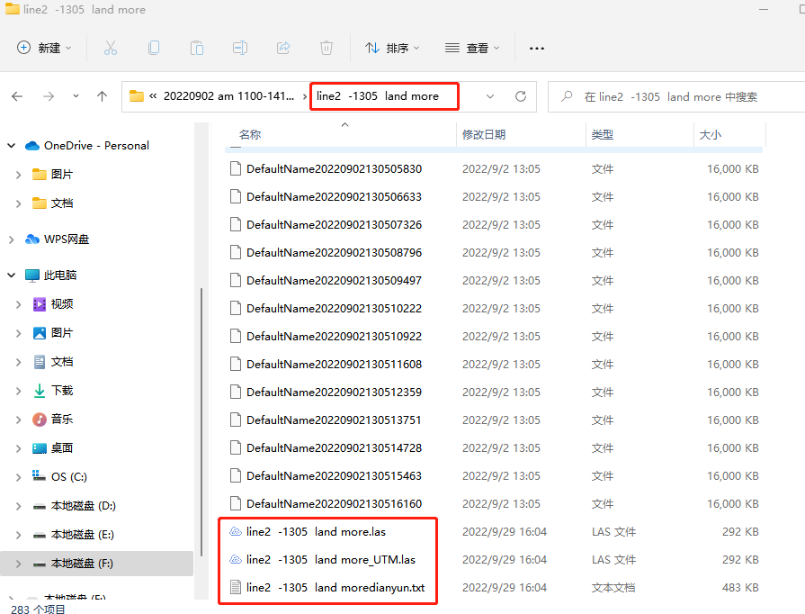

依次解算每个文件夹的原始数据。用PCM点云魔方软件打开解算得到的las文件（v1.4版）。

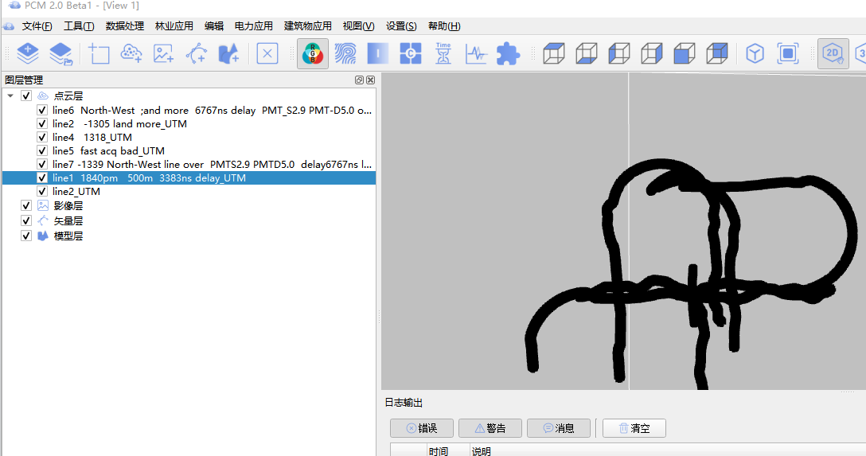

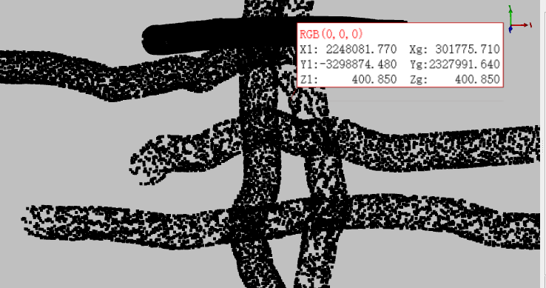

可以看到UTM投影坐标系的点云坐标与参考值接近，符合点云精度要求。

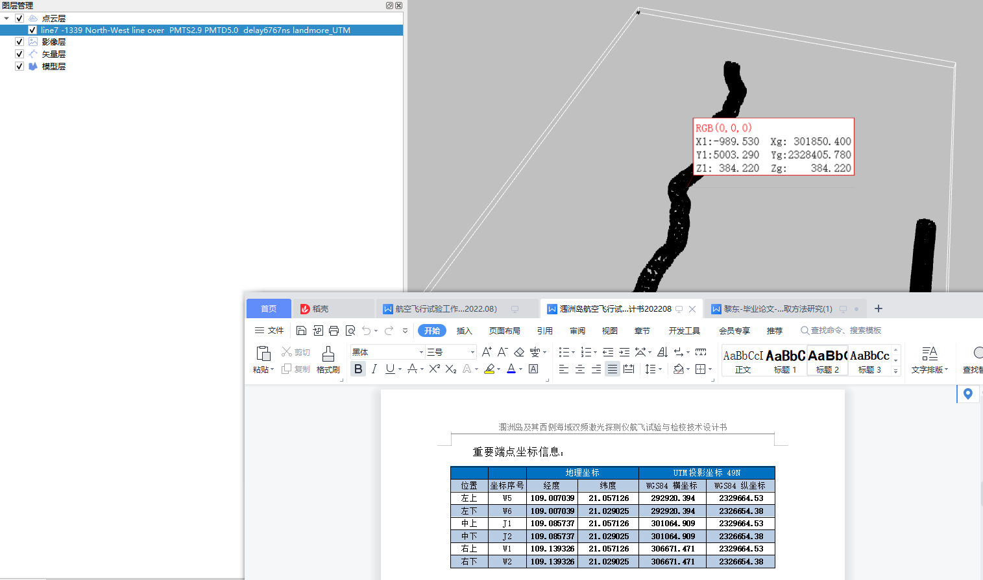

三、检校部分